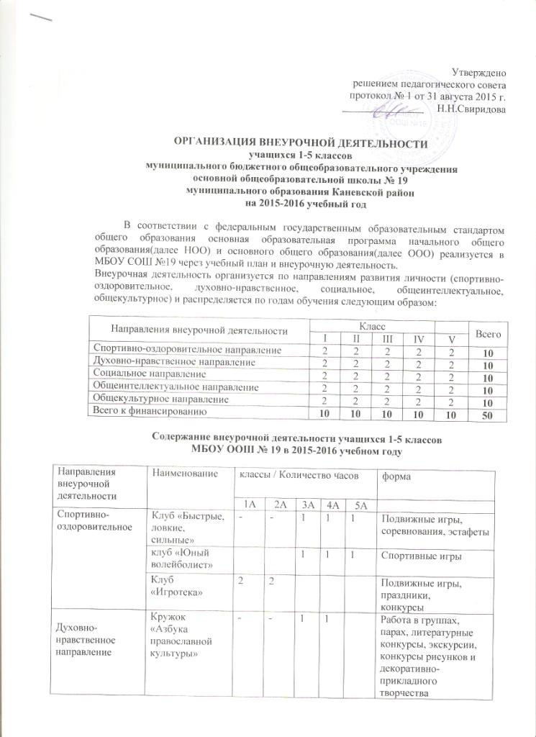
 | Клуб «Я -гражданин России» |  |  |  |  | 1 | Работа в группах, парах, литературные конкурсы, экскурсии, конкурсы рисунков и декоративно-прикладного творчества, исследовательские проекты
 | Клуб «Традиции моей школы» | - | - | 1 | 1 | 1 | Концерты, экскурсии, исследовательская деятельность.
 | Клуб «Тропинка к своему я» | - | 2  - | -  - | -  - |  | Экскурсии, практические занятия, инсценирование
 | Лаборатория «Я - исследователь» | 2 |  |  |  |  | исследовательская деятельность, создание минипроектов
Социальное направление | Клуб «Юный эколог» | - | 2 | 1 | 1 | 1 | Экскурсии, походы, наблюдения, проекты
 | Клуб «Уроки здоровья» | 2 | - | - | - |  | игры, походы, эстафеты
 | Клуб «Неизведанное рядом» | - | - | 1 | 1 | 1 | Экскурсии, походы, исследовательская деятельность
Общеинтеллектуальное направление | Кружок «Занимательная математика» | 1 | 1 | 1 | 1 | 1 | Конкурсы, практические работы, работа в группах и парах, интеллектуальные состязания
 | Клуб «Юный исследователь» | - | - | 1 | 1 | 1 | эксперимент, практические занятия, работа в группах. учебная дискуссия, миниисследования
 | Кружок «В мире букв» | 1 | 1 | - | - |  | Конкурсы, практические работы, работа в парах, интеллектуальные состязания
Общекультурное направление | Творческая мастерская «Азбука мастерства» | - | 2 | 2 | 2 | 2 | Изготовление поделок, выставки, конкурсы, конструирование, моделирование
Общекультурное направление | Творческая мастерская «Умелые руки» | 2 | - | - | - | - | Изготовление поделок, выставки, конкурсы, конструирование, моделирование
Итого |  | 10 | 10 | 10 | 10 | 10

Все занятия внеурочной деятельности проводятся на базе школы силами педработников школы.

- 2 клуба «Игротека», «Неизведанное рядом» и Мастерская «Азбука мастерства» предполагают организацию и проведение занятий крупными блоками - интенсивами (походы, экскурсии, экспедиции, конкурсы) во время осенних, зимних, дополнительных, весенних каникул.

Организация и проведение клуба «Юный эколог» предполагается в период летней оздоровительной кампании.

Кадровое и программно-методическое обеспечение (Приложение №1) соответствует требованиям.

Директор МБОУ ООШ № 19 Н.Н.Свиридова

